|  |
| --- |
|  |
| 大学生教学信息员工作周报 |
| **（第12-13周）** |

|  |
| --- |
| **陕西中医药大学教育教学质量监控与评价中心**  2020/12/4 |

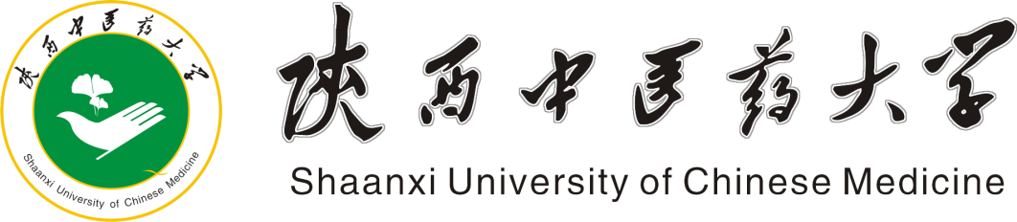

**大学生教学信息员工作周报**

**（第12-13周）**

期末将至，同学们进入了忙碌紧张的复习阶段，各种教学评价工作即将拉开序幕。教学评价既是对教师教学水平和效果的检验，也是学生学习认知能力的一种体现。有效的教育评价可以更好的指导教学计划的制定、监控教学计划执行。

本次我们调研了学生对院系教学管理的满意度。此次调查，共回收问卷237份，除了实习班级，覆盖近二周有教学任务的所有自然班级。

**一、教学基本情况**

**（一）学生信息员对近两周教学总体满意度**

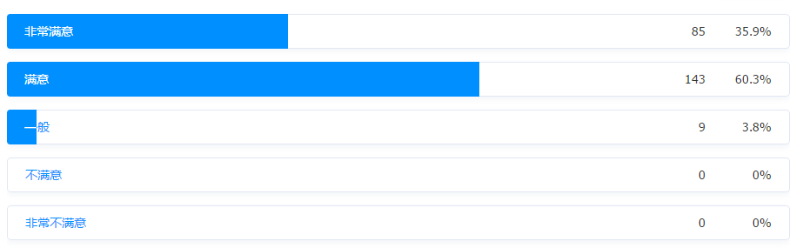调查结果显示：学生对近两周教学情况的满意程度较高。仅有9名同学认为“一般”，占学生总数的3.8%。详见图1。

**图1 学生信息员对近两周教学整体评价**

**（二）学生所在班级出勤率**

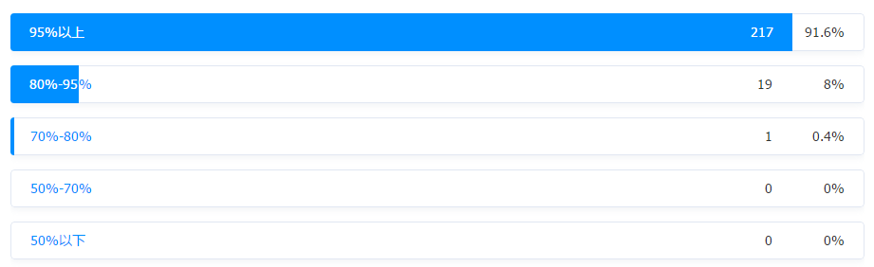调查结果显示：学生整体出勤率较高，学风较好。详见图2。有个别信息员反映，有部分班级学生出现早退、旷课现象，我们会联系相关院系进行有针对性的检查。

**图2 学生所在班级出勤率情况**

**（三）近两周教师授课的整体情况如何（教师授课水平，课堂互动情况，教学效果等）**

调查结果显示：教师授课整体情况较好，详见图3。

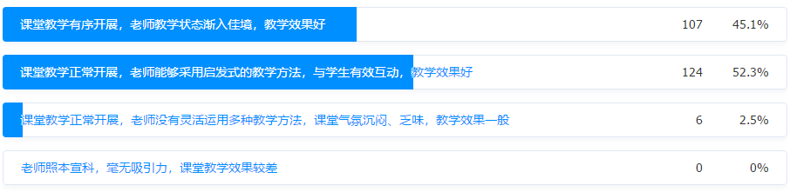

**图3 教师授课情况整体情况**

**二、学生对院系管理满意度调查**

院系是学生管理的主要负责部门。院系对学生管理工作的质量直接关系到学校人才培养质量和学生身心发展的健康。

**（一）你对所在院系教学管理情况满意度如何？**

调查显示：学生对所在院系教学管理满意度较高，详见图4。

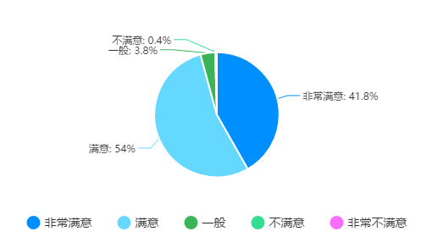

**图4 学生对院系教学管理满意度情况**

**（二）你对所在院系学生管理情况满意度如何？**

调查显示：学生对所在院系学生管理满意度较高，详见图5。

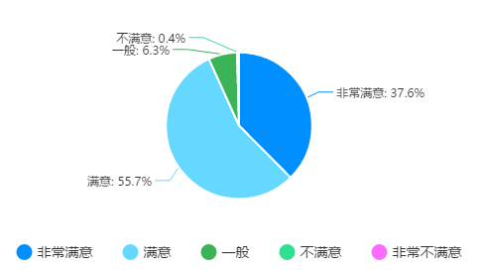

**图5 学生对院系学生管理满意度情况**

**（三）你对所学专业课程设置满意度如何？**

调查显示：学生对所在专业课程设置满意度较高，详见图6。

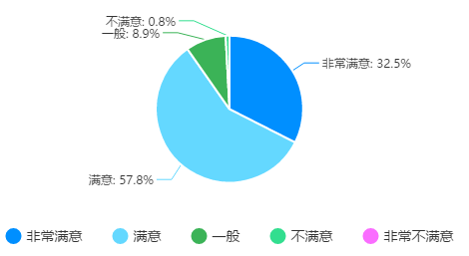

**图6 学生对专业课程设置满意度情况**

**（四）你对所在院系就业指导工作满意度如何？**

调查显示：学生对所在院系就业指导工作满意度较高，详见图7。

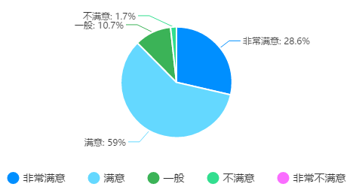

**图7 学生对院系就业指导工作满意度情况**

综上所述：学生对院系管理工作满意度按照从高到低依次为教学管理、学生管理、专业课程设置、就业指导工作。

**三、学生对院系管理的意见和建议**

我们共收到88条有效信息。内容分类大致如下：

1. 希望院系开展知识类、实践类比赛
2. 希望院系在学期末减少非学习类会议和活动
3. 请院系加强考勤管理，促成良好学风的形成
4. 希望院系增加管理人员、教师和学生的沟通渠道
5. 希望循序渐进的开展学业规划、就业和考研相关讲座

**四、反馈有声**

近期我们收到学生对图书馆相关问题如下图：

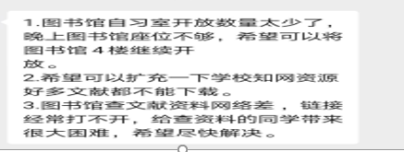

**图书馆针对问题回复如下：**

回复：1.图书馆于2020年8月底完成密集书库建设项目后进行馆内布局调整，自习室由原来的3个增至4个，新增自习室位于三层301，另有二三四五层楼道均有自习座位，请同学们自行关注。

2.图书馆知网电子资源2020年订购情况如下图所示，资源无法下载考虑三种情况：一是是否达到并发数限制；二是所查资源是否属于订购范围；三是页面停留时间是否过长，若过长，建议退出重新登陆，若均不是上述情况可拨打图书馆信息部电话详细咨询，咨询电话38185236。

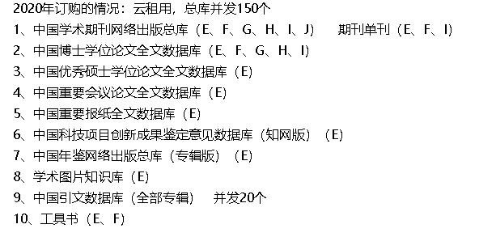

3.若拿自己上网设备，登录校园网账号访问因特网而速度过慢，可咨询信息化管理处。同学们可以提前预约到图书馆三层信息服务空间查阅电子文献，具体预约方法可查阅官网或官微指南，亦可到现场阅读预约流程。

**结语：本次调查的具体数据及信息，已分类整理并实时反馈至学校教务处及各教学单位。**